

**VENTE**

**LOCAL BRUT DE DECOFFRAGE HORS D’EAU ET HORS D’AIR ET 5 PLACES DE STATIONNEMENT**

**Immeuble en copropriété – Carré Estérel**

**Local de 84 m² + 5 places de parking numérotées**

**181 rue Masquefa – ZAC du Capitou**

Statut du local communal : **Libre de toute occupation – brut de décoffrage hors d’eau et hors d’air**

Identification : **local** : **Lot 58 – 5 places de stationnement : lots 87 à 91 de la copropriété CARRE ESTEREL – AI n° 533 et n° 537**

Type activités possibles : **local de bureau ou de professions libérales (à titre individuel ou sous forme de société)**

1. NOTE DE PRESENTATION

PHOTOS

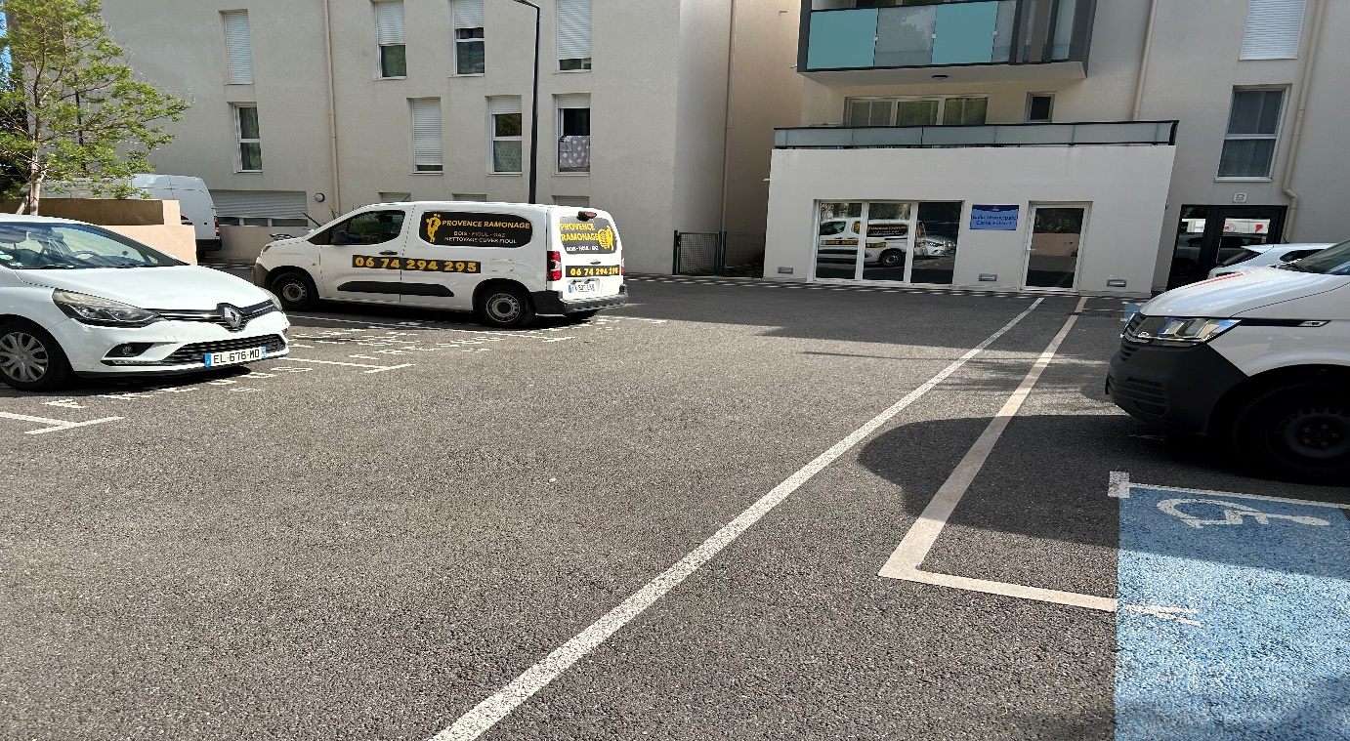

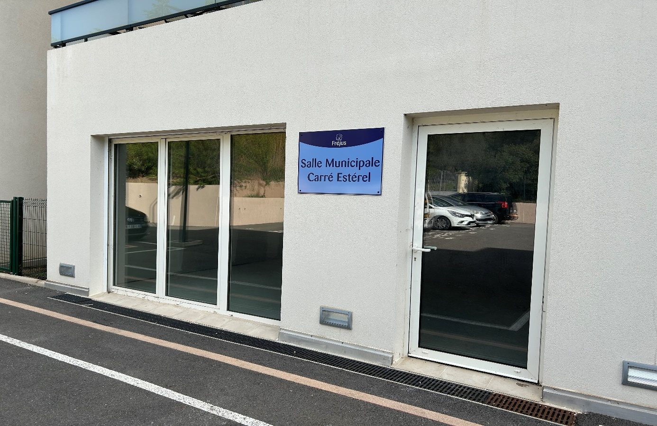

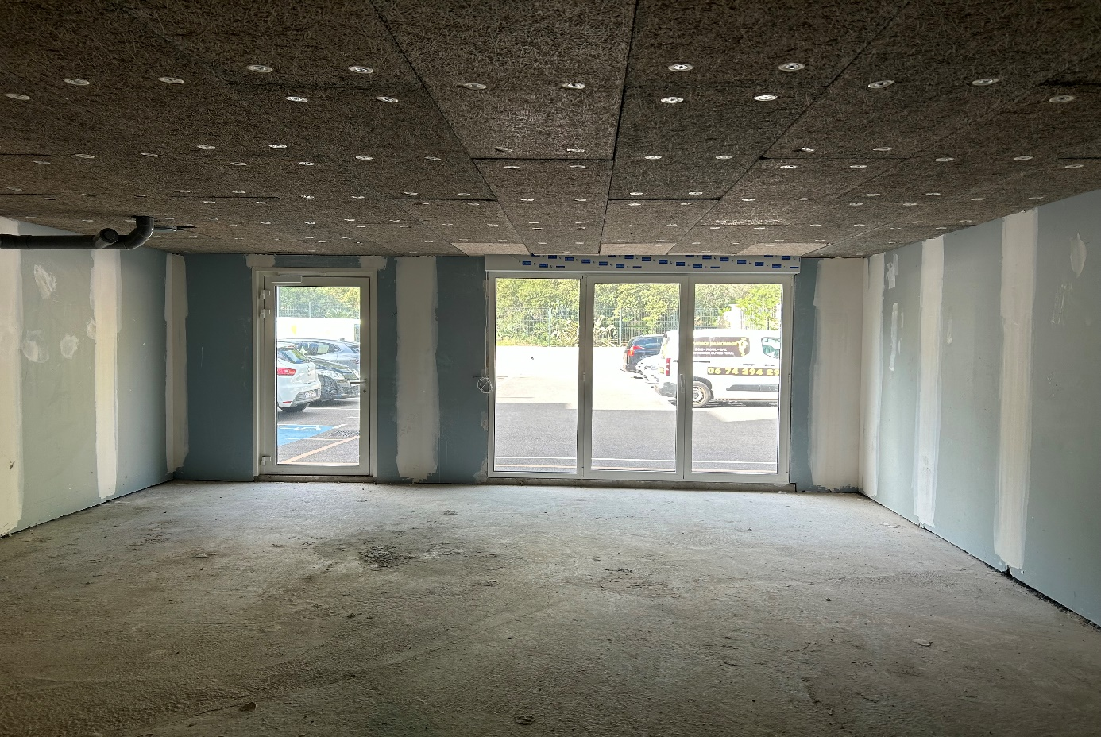

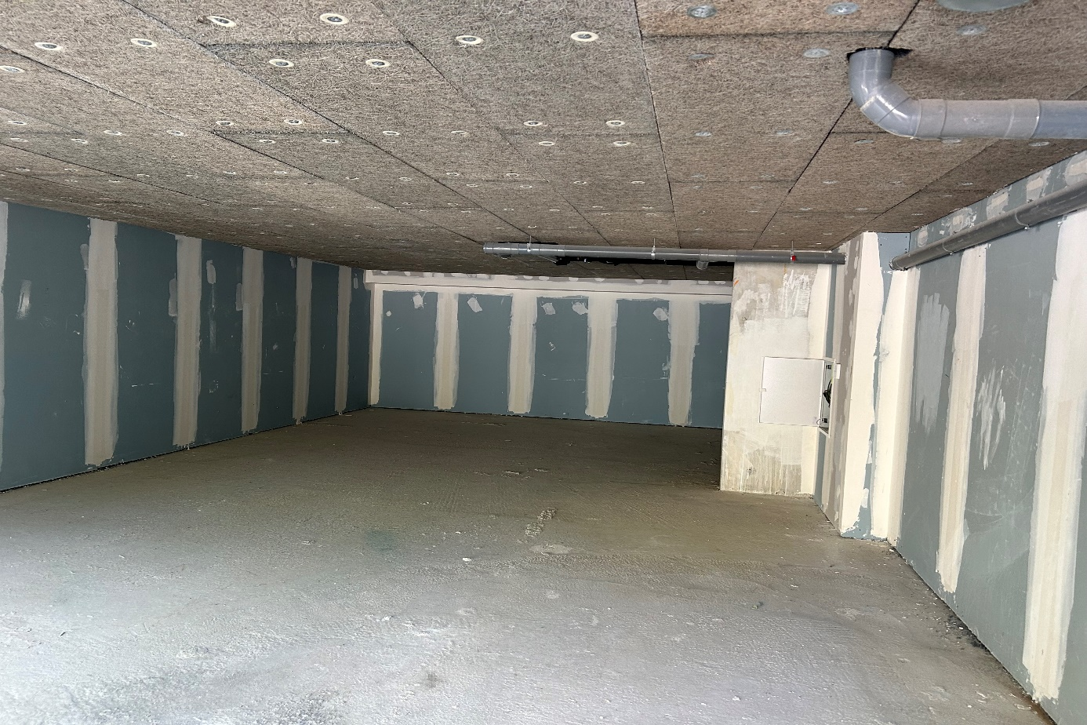

* 1. Présentation générale des biens

Situation :

La résidence Carré Estérel se situe dans une zone d’activité (ZAC du Capitou) au nord de l’agglomération, très proche du péage autoroutier (sortie 38).

Descriptif de l’immeuble CARRE ESTEREL

La Ville de Fréjus propose à la vente le lot n°58 (un local à usage de bureau) et les lots n° 87,88,89,90 et 91 (stationnements extérieurs), situés au sein de la copropriété Carré Estérel, entrée B, 181 rue Masquefa, sur les parcelles cadastrées AI n°533 et AI n° 537.

Cet ensemble immobilier en copropriété construit en 2018 est composé de 43 logements et d’un bureau répartis en 2 bâtiments collectifs dénommés A et B, avec 60 places de stationnements en sous-sol (commun aux 2 bâtiments) et 16 parkings extérieurs ;

La copropriété est constituée comme suit :

* Bâtiment A élevé de 3 étages sur rez-de-chaussée comprenant 15 logements en locatif social.
* Bâtiment B élevé de 3 étages (R+3 partiel) sur rez-de-chaussée comprenant 28 logements et 1 bureau

Descriptif des biens

Au sein du bâtiment B, la Commune de Fréjus cède un local brut de décoffrage à usage de bureau de 84 m² situé au rez-de-chaussée

Le local, de plain-pied, est composé d’une pièce principale avec vitrine et arrivés des fluides. L’accès au local est indépendant de l’entrée de l’immeuble.

Les bâtiments de l’ensemble immobilier en copropriété sont destinés à titre principal à l’habitation, à l’exception du local situé au rez-de-chaussée du bâtiment à usage de bureau ou de professions libérales à titre individuel ou sous forme sociétaire tels que défini dans le règlement de copropriété.

La Commune de Fréjus cède 5 places de stationnement extérieurs situées devant le local dans l’enceinte de la copropriété.

Le montant des charges annuelles s’élève à 1 163 €/an.

Le montant de la taxe foncière est estimé à 950 €

La Commune met ces biens en vente et étudiera toute proposition.

1.2 Plan parcellaire

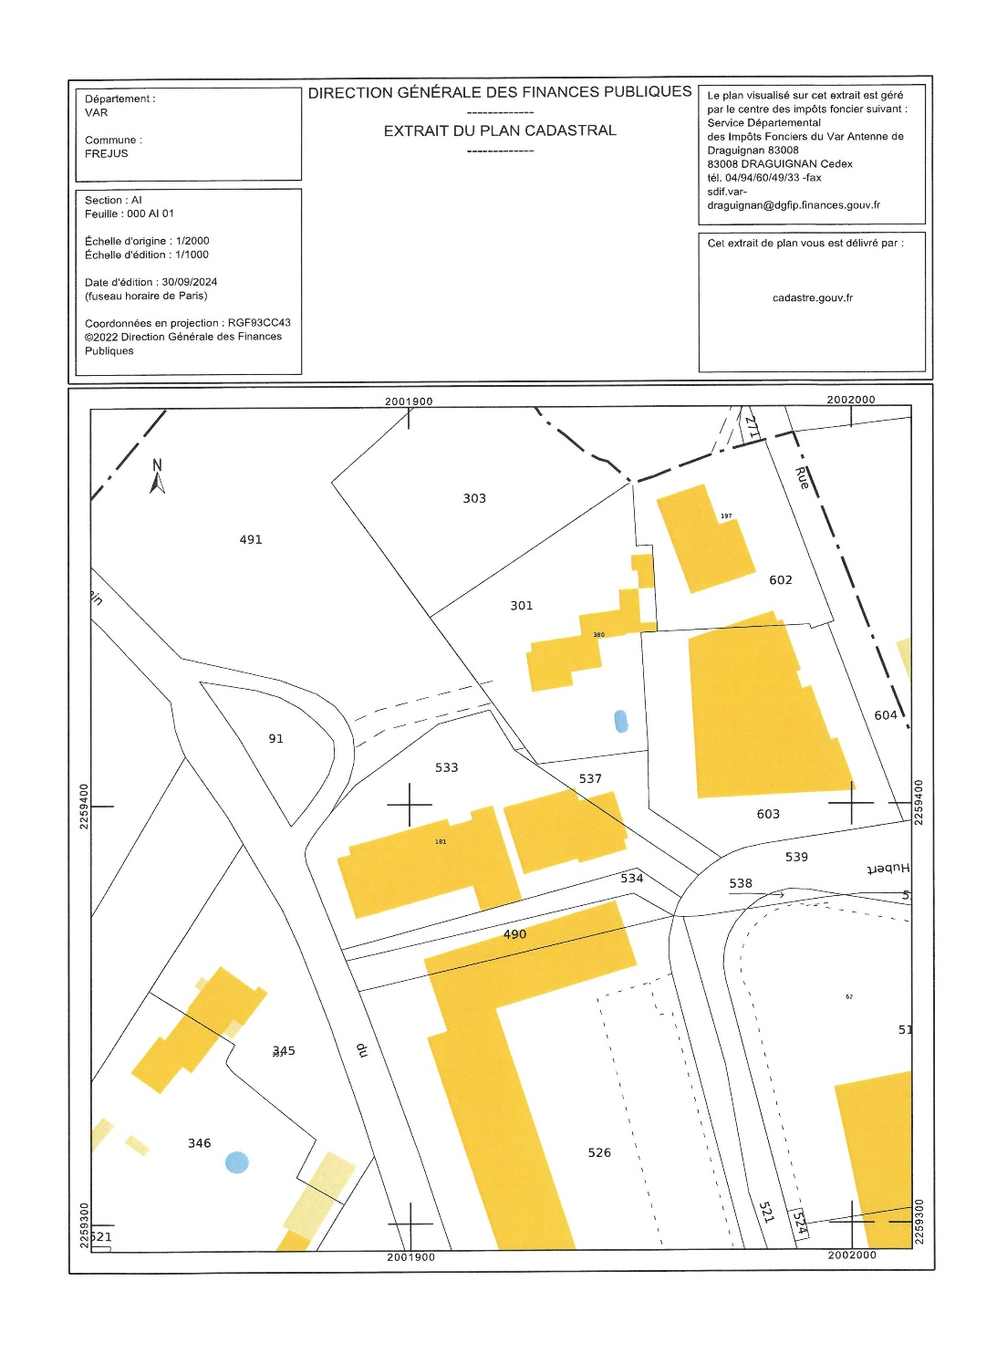

**2. PROCEDURE DE VENTE**

2.1 Modalité de retrait du dossier

L’avis de cession est disponible sur le site internet de la Ville de Fréjus <https://www.ville-frejus.fr/> *L’info du moment*

Les personnes intéressées pourront visiter le bien.

Les demandes de rendez-vous pour la visite des biens, ainsi que les questions relatives aux biens, devront être adressées uniquement par mail à :

[cessionsfoncieres@Ville-frejus.fr](mailto:cessionsfoncieres@Ville-frejus.fr)

2.2 Modalités de remise des offres d’acquisition

Toute personne intéressée pourra faire parvenir une offre d’acquisition écrite formulée en euros (prix net vendeur) à l’adresse suivante :

Service des Affaires Foncières et immobilières

*« Cession 2024 – offre d’acquisition pour les lots 58 et 87 à 91 –*

*Copropriété CARRE ESTEREL »*

*Hôtel de Ville*

*45 Place Formigé*

*CS 70108*

*83 608 FREJUS Cedex*

L’offre d’acquisition devra impérativement contenir les informations suivantes :

* le prix offert formulé en euros, en chiffres et en lettres (prix net vendeur)
* le nom du candidat
* aucune condition suspensive

L’offre d’acquisition devra être déposée au Service des Affaires Foncières et immobilières **au plus tard le lundi 4 novembre 2024 à 12h** et pourra faire l’objet d’une ouverture et analyse les jours qui suivent.

L’offre d’acquisition devra être contenue dans une enveloppe cachetée remise contre récépissé ou, s’il est envoyé par la Poste par pli recommandé avec avis de réception postal.

Le pli devra être cacheté et il devra comporter la mention suivante :

***« Cession 2024 – offre d’acquisition pour les lots 58 et 87 à 91 – Copropriété CARRE ESTEREL »***

2.3 Analyse des offres – critères d’évaluation

La Commune procèdera à l’étude des offres déposées dans les délais, lisibles et rédigées telles que repris précédemment.

L’offre retenue sera soumise à l’approbation du conseil municipal de fin d’année 2024.

La Ville de Fréjus se réserve le droit de ne pas donner suite aux offres d’acquisition ou de retirer le bien de la vente à tout moment, sans que quiconque ayant fait une offre d’acquisition ou ayant manifesté l’intention de le faire puisse prévaloir d’une quelconque indemnité à ce titre et ce jusqu’à la présentation de l’offre au conseil municipal.

Les critères d’évaluation sont le prix et les conditions d’acquisition (obtention d’un prêt…)

Si des offres présentent un montant identique, il sera procédé à l’examen des conditions d’acquisition auxquelles elles sont assorties afin de procéder à leur classement.

Ce second critère est apprécié en fonction du délai global prévisionnel de levée de l’ensemble des conditions d’acquisition.

2.4 Décision d’attribution des biens

Le conseil municipal procèdera par délégation à la désignation de l’attributaire des biens sur la base du classement des offres d’acquisition établi lors de l’analyse des plis.

2.5 Modalité d’information des candidats

* après l’ouverture des enveloppes d’acquisition, le candidat ayant adressé et déposé une offre d’acquisition sera informé par courriel de la suite qui lui est donnée : présentation au conseil municipal ou non acceptation de l’offre.
* après le vote de la délibération du conseil municipal désignant l’attributaire des biens, le candidat sera informé de la décision de l’organe délibérant.

La Ville de Fréjus adressera au notaire chargé de la vente du bien la délibération du conseil municipal ayant approuvé le classement des offres d’acquisition.

2.6 Conditions de cession

La cession sera consentie sous les charges et conditions suivantes :

* de prendre les biens mis en vente dans leur état actuel, sans que le candidat puisse exercer par la suite un recours ni répétition contre la Ville de Fréjus pour quelque cause que ce soit,
* de supporter toutes les servitudes de quelque natures que ce soit pouvant grever le bien,
* de payer le montant du prix de vente le jour de la signature de l’acte authentique de vente
* supporter l’intégralité des frais d’acte et d’enregistrement ainsi que tous les frais qui en seront la suite et la conséquence.